Java中的GUI

1. **GUI （Graphical User Interface）图形用户界面或者图形用户接口**

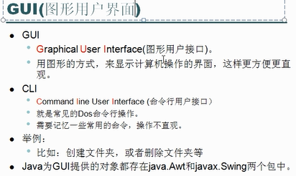

1. 利用JAVA 作图形界面很少，效率比较低。
2. Eclipse就是纯粹利用JAVA写的。
3. **CLI （Command Line Interface）命令行用户接口**： 需要记忆一些常用的命令，操作不直观；常见的就是DOS命令行操作。
4. **JAVA为GUI提供的对象都存在：java.awt 和 java.swing 两个包中。**

awt抽象窗口工具包。

**重量级控件：与系统的相关性很大；**

**轻量级控件：与系统的相关性很小。**

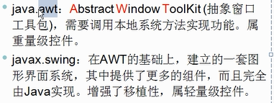

1. 以awt为例介绍：

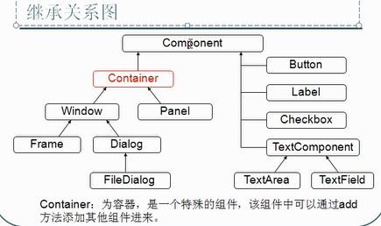

1. 布局： 流式布局、坐标式布局。
2. **事件监听机制：**
3. 事件源（组件）
4. 事件（Event）
5. 监听器（Listener）
6. 事件处理（引发事件后处理方式）

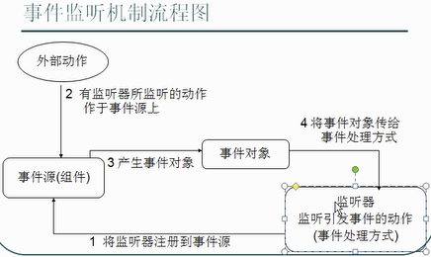

1. **抽象类中没有抽象方法**的目的在于：
2. 不让该类创建对象；
3. 利用该类去实现某个接口，从而使其他类不用直接实现此接口覆盖所有方法，而是去继承此抽象类，方便调用其中的一个或部分方法。

注意：一般使用的方法很少，一个或者两个，可以直接使用**匿名内部类**直接实现即可。

1. System.exit(0); 退出
2. 适配器： 如果接口中有很多方法，为了方便创建对象，通常会有些适配器。
3. 在按钮上设置一个监听器：

Button button = new Button("关闭");

button.addActionListener(new ActionListener() {

public void actionPerformed(ActionEvent e) {

System.out.println("closingdddddd");

System.exit(0); }});

1. 鼠标事件 ：

MouseAdapter 鼠标适配器

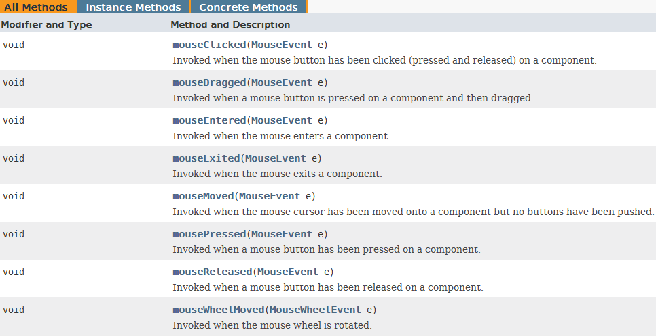

鼠标事件

注意： 鼠标有三个按键，左键、右键、中间的滚轮按键。



1. 键盘事件：